
О внесении изменений в некоторые приказы
Приказ Заместителя Премьер-Министра – Министра национальной экономики Республики Казахстан от 22 июля 2026 года № 113. Зарегистрирован в Министерстве юстиции Республики Казахстан 23 июля 2026 года № 39381
ПРИКАЗЫВАЮ:
1. Утвердить прилагаемый перечень некоторых приказов, в которые вносятся изменения (далее – Перечень).
2. Департаменту регионального развития Министерства национальной экономики Республики Казахстан в установленном законодательством Республики Казахстан порядке обеспечить государственную регистрацию настоящего приказа в Министерстве юстиции Республики Казахстан и его размещение на интернет-ресурсе Министерства национальной экономики Республики Казахстан после дня его первого официального опубликования.
3. Контроль за исполнением настоящего приказа возложить на курирующего вице-министра национальной экономики Республики Казахстан.
4. Настоящий приказ вводится в действие по истечении десяти календарных дней после дня его первого официального опубликования.
Заместитель Премьер-Министра –  Министр национальной экономики  Республики Казахстан | С. Жумангарин
"СОГЛАСОВАН"
Бюро национальной статистики
Агентства по стратегическому
планированию и реформам
Республики Казахстан
Утвержден приказом
Заместитель Премьер-Министра
– Министр национальной экономики
Республики Казахстан
от 22 июля 2026 года № 113
Перечень некоторых приказов, в которые вносятся изменения
1. Внести в приказ Министра национальной экономики Республики Казахстан от 11 января 2019 года № 3 "Об утверждении Методики по разработке стратегий развития городов республиканского и областного значений" (зарегистрирован в Реестре государственной регистрации нормативных правовых актов за № 18174) следующие изменения:
в Методике по разработке стратегий развития городов республиканского и областного значений, утвержденной указанным приказом:

подпункт 1) пункта 3 изложить в следующей редакции:
"1) стратегия развития города республиканского или областного значения (далее – стратегия) – стратегия развития города республиканского значения, областного центра с учетом перспективной численности городского населения до 2050 года (далее – город);";

пункт 13 изложить в следующей редакции:
"13. Стратегия разрабатывается до 2050 года.
Разработку стратегии рекомендуется осуществлять с привлечением организаций, экспертов, имеющих опыт современного стратегического планирования в данной сфере. В целях недопущения необоснованных и завышенных расходов на проведение исследования и привлечение консультантов местный исполнительный орган – разработчик проекта стратегии составляет расчеты стоимости исследования и представляет в установленном порядке в составе бюджетной заявки в местный уполномоченный орган по государственному планированию для рассмотрения бюджетной комиссии столицы, области, города республиканского значения.";

пункты 15 и 16 изложить в следующей редакции:
"15. После проведения общественных слушаний проект стратегии согласовывается с центральным уполномоченным органом по государственному планированию. При этом акиматы столицы и городов республиканского значения согласовывают проект стратегии с акиматами прилегающих к ним областей.
16. После согласования с центральным уполномоченным органом по государственному планированию проект стратегии утверждается по согласованию с Администрацией Президента Республики Казахстан на сессии маслихатов столицы, областей, городов республиканского значения, по представлению акиматов соответствующих административно-территориальных единиц в соответствии с законодательством Республики Казахстан о местном государственном управлении и самоуправлении.".
2. Внести в приказ Министра национальной экономики Республики Казахстан от 31 мая 2019 года № 48 "Об утверждении Типовых правил погребения и организации дела по уходу за могилами" (зарегистрирован в Реестре государственной регистрации нормативных правовых актов за № 18771) следующие изменения:
в Типовых правилах погребения и организации дела по уходу за могилами, утвержденных указанным приказом:

пункт 3 изложить в следующей редакции:
"3. Правила погребения и организации дела по уходу за могилами (далее – правила) разрабатываются местными исполнительными органами столицы, областей, городов республиканского значения в соответствии с настоящими Типовыми правилами.";
в пункте 6:

абзац третий изложить в следующей редакции:
"Местный исполнительный орган столицы, города республиканского значения, районного (города областного значения):";

абзац девятый изложить в следующей редакции:
"Аппарат акима района в столице, городах республиканского значения обеспечивает санитарию населенных пунктов, содержание мест захоронений и погребение безродных.";

пункт 21 изложить в следующей редакции:
"21. Заключение договора на погребение, содержание и обслуживание кладбищ между местным исполнительным органом столицы, города республиканского значения, районного (города областного значения) и администрацией кладбища осуществляется по итогам конкурса в срок, установленный в соответствии с законодательством о государственных закупках.".
3. Внести в приказ исполняющего обязанности Министра национальной экономики Республики Казахстан от 31 марта 2023 года № 44 "Об утверждении Правил формирования состава агломерации" (зарегистрирован в Реестре государственной регистрации нормативных правовых актов за № 32206) следующие изменения:
в Правилах формирования состава агломерации, утвержденных указанным приказом:

пункты 4, 5, 6 и 7 изложить в следующей редакции:
"4. Местные исполнительные органы столицы, области, города республиканского значения ежегодно до 1 марта представляют в уполномоченный орган предложения по формированию состава агломерации в соответствии с критериями, предусмотренными пунктами 9 и 10 настоящих Правил.
5. Уполномоченный орган в течение 15 (пятнадцать) рабочих дней рассматривает предложения местных исполнительных органов столицы, области, города республиканского значения представленные согласно пункту 4 настоящих Правил.
6. В случае несоответствия установленным критериям предложений местных исполнительных органов столицы, области, города республиканского значения по формированию состава агломерации, уполномоченный орган в течение 10 (десять) рабочих дней направляет отрицательное заключение.
7. В случае, если представленные местными исполнительными органами столицы, области, города республиканского значения предложения по формированию состава агломерации соответствуют установленным критериям, уполномоченный орган подготавливает проект решения Правительства Республики Казахстан об утверждении состава агломерации, которое в течение 30 (тридцать) рабочих дней со дня получения предложений от местных исполнительных органов столицы, области, города республиканского значения вносится на рассмотрение в Аппарат Правительства Республики Казахстан в соответствии с Регламентом Правительства Республики Казахстан.".
4. Внести в приказ Заместителя Премьер-Министра – Министра национальной экономики Республики Казахстан от 16 июня 2025 года № 53 "Об утверждении Правил микрокредитования и лизинга в сельских населенных пунктах и малых городах" (зарегистрирован в Реестре государственной регистрации нормативных правовых актов за № 36280) следующие изменения:
в Правилах микрокредитования и лизинга в сельских населенных пунктах и малых городах, утвержденных указанным приказом:

приложения 6, 7, 8 и 9 изложить в новой редакции, согласно приложениям 1, 2, 3 и 4 к указанному Перечню.
Приложение 1 к Перечню
Приложение 6 к Правилам
микрокредитования и лизинга
в сельских населенных
пунктах и малых городах
Форма,
предназначенная для сбора
административных данных
Представляется: в местный исполнительный орган области, осуществляющий функции в области сельского хозяйства, и в уполномоченный орган в области регионального развития.
Форма, предназначенная для сбора административных данных на безвозмездной основе размещена на интернет – ресурсе: www.gov.kz.
Наименование административной формы: "Отчет о целевом использовании микрокредитов".
Индекс формы, предназначенной для сбора административных данных на безвозмездной основе (краткое буквенно-цифровое выражение наименования формы): 1-ОЦИМК.
Периодичность: ежеквартальная.
Отчетный период: ________ месяц 20__ года.
Круг лиц, представляющих форму, предназначенную для сбора административных данных на безвозмездной основе: поверенный (агент), местный исполнительный орган области, осуществляющий функции в области сельского хозяйства.
Срок представления формы, предназначенной для сбора административных данных на безвозмездной основе:
поверенный (агент) в местный исполнительный орган области, осуществляющий функции в области сельского хозяйства, ежеквартально, в срок до 5 числа месяца, следующего за отчетным периодом;
местный исполнительный орган области, осуществляющий функции в области сельского хозяйства, в уполномоченный орган в области регионального развития ежеквартально, в срок до 10 числа месяца, следующего за отчетным периодом.
Индивидуальный идентификационный номер/Бизнес-идентификационный номер

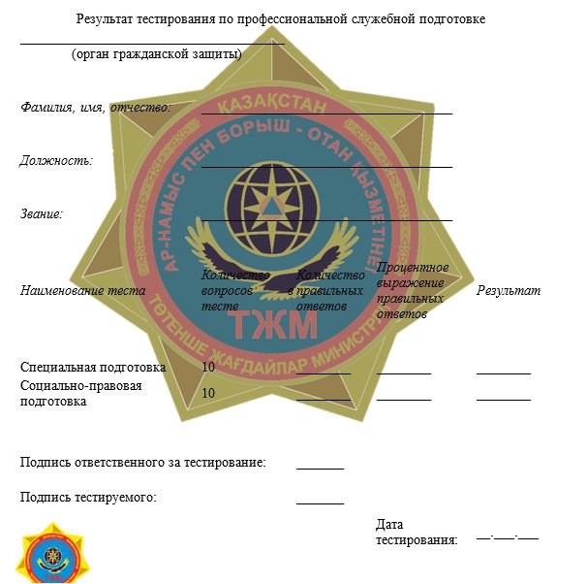

Метод сбора - в электронном виде.
Отчет о целевом использовании микрокредитов
№ п/п | Наименование заемщика | Индивидуальный идентификационный номер / бизнес-идентификационный номер | Место реализации проекта
№ п/п | Наименование заемщика |  | область | код по классификатору административно-территориальных объектов | район | регистрационный код адреса | сельский округ | регистрационный код адреса | село | регистрационный код адреса
1 | 2 | 3 | 4 | 5 | 6 | 7 | 8 | 9 | 10 | 11
продолжение таблицы
направление проекта | категория заемщика | производимая продукция/услуга | дата выдачи микрокредита | срок микрокредита | сумма микрокредита (теңге)
12 | 13 | 14 | 15 | 16 | 17
продолжение таблицы
Ставка вознаграждения, процент | Отрасль экономики с указанием кода по общему классификатору видов экономической деятельности | Индивидуальные предприниматели | Статус участника кооператива | Бизнес-идентификационный номер кооператива, в котором является участником | Количество созданных рабочих мест, единиц
18 | 19 | 20 | 21 | 22 | 23
Телефоны______________________________________________
Адрес электронной почты ________________________________
Исполнитель ___________________________ подпись ________
фамилия, имя, отчество (при его наличии)
Руководитель или лицо, исполняющее его обязанности
________________________________________ подпись _______
фамилия, имя, отчество (при его наличии)
Место для печати (при его наличии)
(за исключением лиц, являющихся субъектами частного предпринимательства)
Приложение к форме,
предназначенной для сбора
административных данных
"Отчет о целевом
использовании микрокредитов"
Пояснение по заполнению формы, предназначенной для сбора административных данных на безвозмездной основе "Отчет о целевом использовании микрокредитов" (1-ОЦИМК, ежеквартальная)
Глава 1. Общие положения
1. Настоящее пояснение определяет единые требования по заполнению формы, предназначенной для сбора административных данных "Отчет о целевом использовании микрокредитов" (далее – Форма).
2. Форма подписывается руководителем, либо лицом, исполняющим его обязанности, с указанием его фамилии и инициалов.
3. Форма заполняется на государственном и русском языках.
Глава 2. Пояснение по заполнению Формы
4. В графе 1 Формы указывается порядковый номер.
5. В графе 2 Формы указывается наименование заемщика.
6. В графе 3 Формы указывается индивидуальный идентификационный номер/ бизнес-идентификационный номер заемщика.
7. В графах 4, 6, 8 и 10 Формы указывается место реализации проекта (область, район, сельский округ, село).
8. В графах 5, 7, 9 и 11 Формы указываются код по классификатору административно-территориальных объектов, регистрационный код адреса (область, район, сельский округ, село).
9. В графе 12 Формы указывается направление проекта.
10. В графе 13 Формы указывается категория заемщика.
11. В графе 14 Формы указывается производимая продукция/услуга.
12. В графе 15 Формы указывается дата выдачи микрокредита.
13. В графе 16 Формы указывается срок микрокредита.
14. В графе 17 Формы указывается сумма микрокредита (теңге).
15. В графе 18 Формы указывается ставка вознаграждения.
16. В графе 19 Формы указывается отрасль экономики с указанием кода по общему классификатору видов экономической деятельности.
17. В графе 20 Формы указывается количество индивидуальных предпринимателей.
18. В графе 21 Формы указывается статус участника кооператива.
19. В графе 22 Формы указывается бизнес-идентификационный номер кооператива, в котором является участником.
20. В графе 23 Формы указывается количество созданных рабочих мест.
Приложение 2 к Перечню
Приложение 7 к Правилам
микрокредитования и лизинга
в сельских населенных
пунктах и малых городах
Форма,
предназначенная для сбора
административных данных
Представляется: в местный исполнительный орган области, осуществляющий функции в области сельского хозяйства, и в уполномоченный орган в области регионального развития.
Форма, предназначенная для сбора административных данных на безвозмездной основе размещена на интернет – ресурсе: www.gov.kz.
Наименование административной формы: "Отчет о целевом использовании микрокредитов кооперативами".
Индекс формы, предназначенной для сбора административных данных на безвозмездной основе (краткое буквенно-цифровое выражение наименования формы): 1- ОЦИМКК.
Периодичность: ежеквартальная.
Отчетный период: ________ месяц 20__ года.
Круг лиц, представляющих форму, предназначенную для сбора административных данных на безвозмездной основе: поверенный (агент), местный исполнительный орган области, осуществляющий функции в области сельского хозяйства.
Срок представления формы, предназначенной для сбора административных данных на безвозмездной основе:
поверенный (агент) в местный исполнительный орган области, осуществляющий функции в области сельского хозяйства, ежеквартально, в срок до 5 числа месяца, следующего за отчетным периодом;
местный исполнительный орган области, осуществляющий функции в области сельского хозяйства, в уполномоченный орган в области регионального развития ежеквартально, в срок до 10 числа месяца, следующего за отчетным периодом.
Индивидуальный идентификационный номер/Бизнес-идентификационный номер

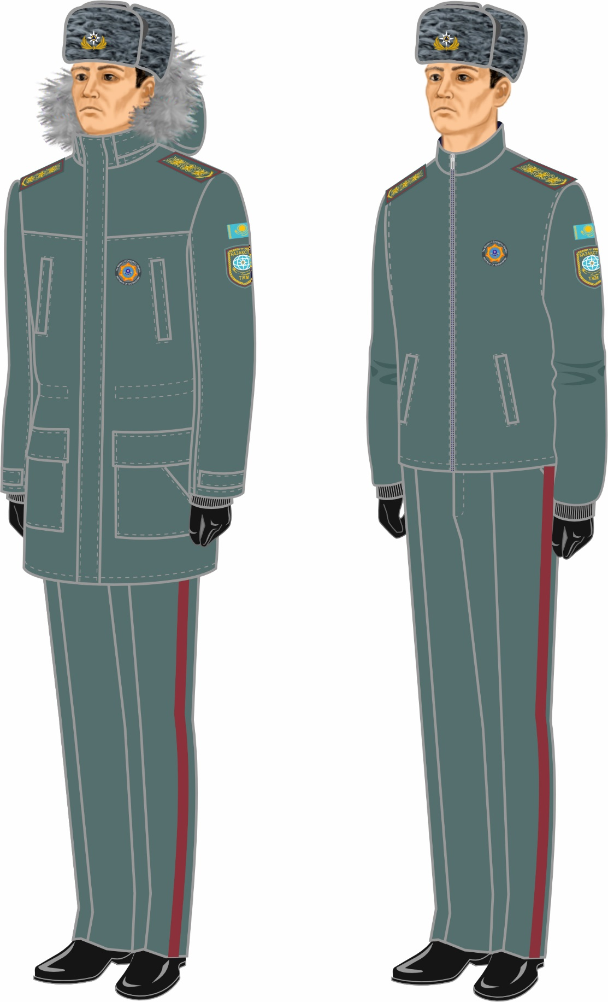

Метод сбора - в электронном виде.
Отчет о целевом использовании микрокредитов кооперативами
№  п/п | Место реализации проекта |  |  |  |  |  |  |  | наименование заемщика | бизнес-идентификационный номер | вид деятельности по общему классификатору видов экономической деятельности
№  п/п | область | код по классификатору административно-территориальных объектов | район | регистрационный код адреса | сельский округ | регистрационный код адреса | село | регистрационный код адреса | наименование заемщика | бизнес-идентификационный номер
1 | 2 | 3 | 4 | 5 | 6 | 7 | 8 | 9 | 10 | 11 | 12
продолжение таблицы
сумма микрокредита, теңге | срок микрокредита | целевое направление микрокредита | статус участника кооператива | производимая продукция/услуга | количество созданных рабочих мест, единиц | количество членов кооператива, единиц
13 | 14 | 15 | 16 | 17 | 18 | 19
Телефоны______________________________________________
Адрес электронной почты ________________________________
Исполнитель ___________________________ подпись ________
фамилия, имя, отчество (при его наличии)
Руководитель или лицо, исполняющее его обязанности
________________________________________ подпись _______
фамилия, имя, отчество (при его наличии)
Место для печати (при его наличии)
(за исключением лиц, являющихся субъектами частного предпринимательства)
Приложение к форме,
предназначенной для сбора
административных данных
"Отчет о целевом использовании
микрокредитов кооперативами"
Пояснение по заполнению формы, предназначенной для сбора административных данных на безвозмездной основе "Отчет о целевом использовании микрокредитов кооперативами" (1- ОЦИМКК, ежеквартальная)
Глава 1. Общие положения
1. Настоящее пояснение определяет единые требования по заполнению формы, предназначенной для сбора административных данных "Отчет о целевом использовании микрокредитов кооперативами" (далее – Форма).
2. Форма подписывается руководителем, либо лицом, исполняющим его обязанности, с указанием его фамилии и инициалов.
3. Форма заполняется на государственном и русском языках.
Глава 2. Пояснение по заполнению Формы
4. В графе 1 Формы указывается порядковый номер.
5. В графе 2, 4, 6 и 8 Формы указывается место реализации проекта (область, район, сельский округ, село).
6. В графах 3, 5, 7 и 9 Формы указываются код по классификатору административно-территориальных объектов, регистрационный код адреса (область, район, сельский округ, село).
7. В графе 10 Формы указывается наименование заемщика.
8. В графе 11 Формы указывается бизнес-идентификационный номер.
9. В графе 12 Формы указывается вид деятельности по общему классификатору видов экономической деятельности.
10. В графе 13 Формы указывается сумма микрокредита.
11. В графе 14 Формы указывается срок микрокредита.
12. В графе 15 Формы указывается целевое направление микрокредита.
13. В графе 16 Формы указывается статус участника кооператива.
14. В графе 17 Формы указывается производимая продукция/услуга.
15. В графе 18 Формы указывается количество созданных рабочих мест.
16. В графе 19 Формы указывается количество членов кооператива.
Приложение 3 к Перечню
Приложение 8 к Правилам
микрокредитования и лизинга
в сельских населенных
пунктах и малых городах Форма,
предназначенная для сбора
административных данных
Представляется: в местный исполнительный орган области, осуществляющий функции в области сельского хозяйства, и в уполномоченный орган в области регионального развития.
Форма, предназначенная для сбора административных данных на безвозмездной основе размещена на интернет – ресурсе: www.gov.kz.
Наименование административной формы: "Отчет о целевом использовании лизинга кооперативами".
Индекс формы, предназначенной для сбора административных данных на безвозмездной основе (краткое буквенно-цифровое выражение наименования формы): 1- ОЦИЛК.
Периодичность: ежеквартальная.
Отчетный период: ________ месяц 20__ года.
Круг лиц, представляющих форму, предназначенную для сбора административных данных на безвозмездной основе: поверенный (агент), местный исполнительный орган области, осуществляющий функции в области сельского хозяйства.
Срок представления формы, предназначенной для сбора административных данных на безвозмездной основе:
поверенный (агент) в местный исполнительный орган области, осуществляющий функции в области сельского хозяйства, ежеквартально, в срок до 5 числа месяца, следующего за отчетным периодом;
местный исполнительный орган области, осуществляющий функции в области сельского хозяйства, в уполномоченный орган в области регионального развития ежеквартально, в срок до 10 числа месяца, следующего за отчетным периодом.
Индивидуальный идентификационный номер/Бизнес-идентификационный номер

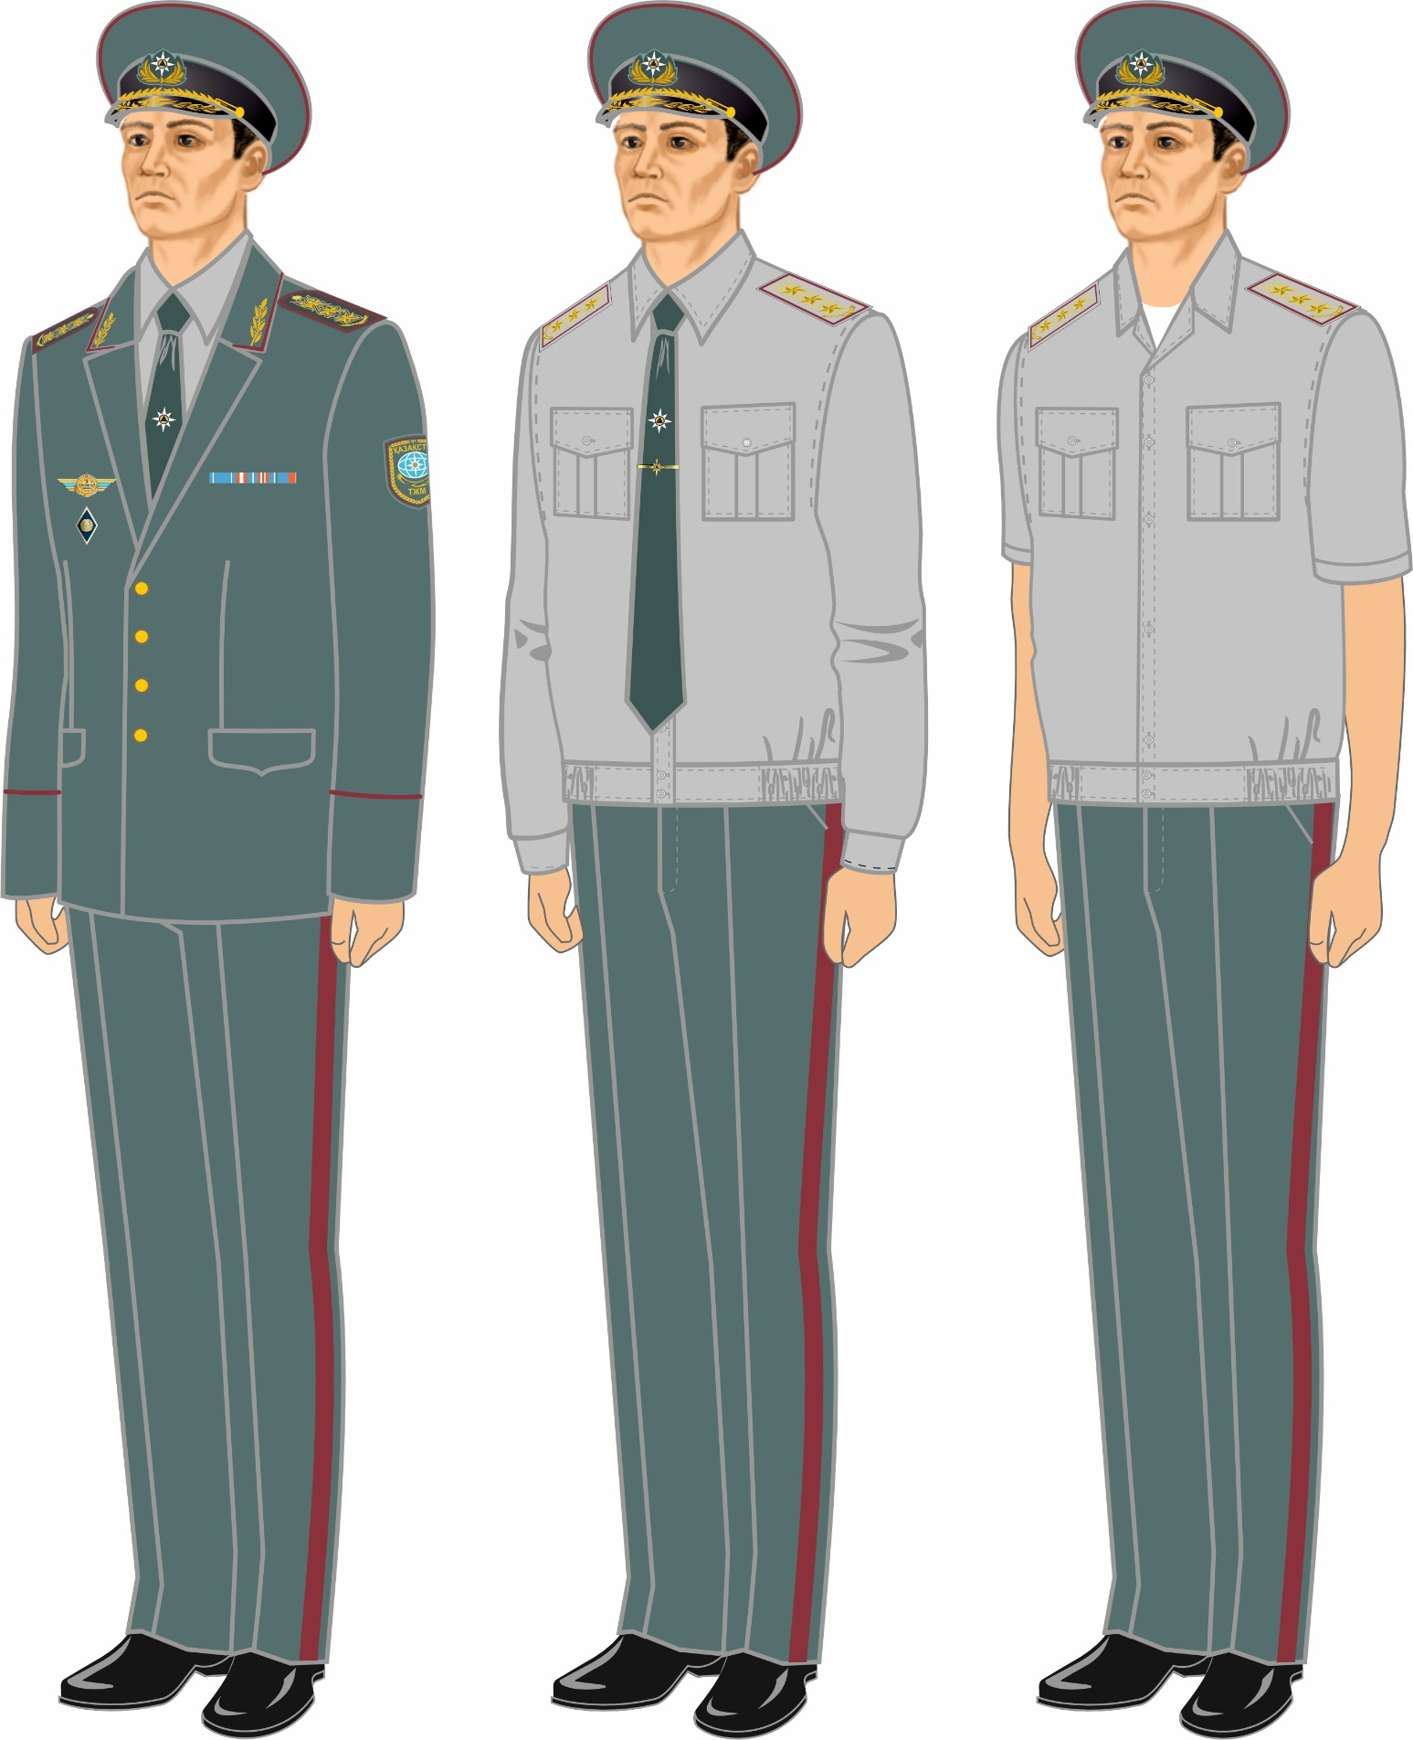

Метод сбора - в электронном виде.
Отчет о целевом использовании лизинга кооперативами
№  п/п | Наименование заемщика | Бизнес-идентификационный номер | Место  регистрации кооператива
№  п/п | Наименование заемщика | Бизнес-идентификационный номер | область | код по классификатору административно-территориальных объектов | район | регистрационный код адреса | сельский округ | регистрационный код адреса | село | регистрационный код адреса
1 | 2 | 3 | 4 | 5 | 6 | 7 | 8 | 9 | 10 | 11
продолжение таблицы
сумма лизинга, теңге | срок лизинга | Предмет лизинга |  |  | Количество созданных рабочих мест, единиц | Количество членов кооператива, единиц
сумма лизинга, теңге | срок лизинга | Наименование | Модель | Номер технического паспорта | Количество созданных рабочих мест, единиц | Количество членов кооператива, единиц
12 | 13 | 14 | 15 | 16 | 17 | 18
Телефоны______________________________________________
Адрес электронной почты ________________________________
Исполнитель ___________________________ подпись ________
фамилия, имя, отчество (при его наличии)
Руководитель или лицо, исполняющее его обязанности
________________________________________ подпись _______
фамилия, имя, отчество (при его наличии)
Место для печати (при его наличии)
(за исключением лиц, являющихся субъектами частного предпринимательства)
Приложение к форме,
предназначенной для сбора
административных данных
"Отчет о целевом использовании
лизинга кооперативами"
Пояснение по заполнению формы, предназначенной для сбора административных данных на безвозмездной основе "Отчет о целевом использовании лизинга кооперативами" (1- ОЦИЛК, ежеквартальная)
Глава 1. Общие положения
1. Настоящее пояснение определяет единые требования по заполнению формы, предназначенной для сбора административных данных "Отчет о целевом использовании лизинга кооперативами" (далее – Форма).
2. Форма подписывается руководителем, либо лицом, исполняющим его обязанности, с указанием его фамилии и инициалов.
3. Форма заполняется на государственном и русском языках.
Глава 2. Пояснение по заполнению Формы
4. В графе 1 Формы указывается порядковый номер.
5. В графе 2 Формы указывается наименование заемщика.
6. В графе 3 Формы указывается индивидуальный идентификационный номер/ бизнес-идентификационный номер заемщика.
7. В графе 4, 6, 8 и 10 Формы указывается место регистрации кооператива (область, район, сельский округ, село).
8. В графах 5, 7, 9 и 11 Формы указываются код по классификатору административно-территориальных объектов, регистрационный код адреса (область, район, сельский округ, село).
9. В графе 12 Формы указывается сумма лизинга.
10. В графе 13 Формы указывается срок лизинга.
11. В графе 14, 15 и 16 Формы указывается предмета лизинга (наименование, модель, номер технического паспорта).
12. В графе 17 Формы указывается количество созданных рабочих мест.
13. В графе 18 Формы указывается количество членов кооператива.
Приложение 4 к Перечню
Приложение 9 к Правилам
микрокредитования и лизинга
в сельских населенных
пунктах и малых городах
Форма,
предназначенная для сбора
административных данных
Представляется: в местный исполнительный орган области, осуществляющий функции в области сельского хозяйства.
Форма, предназначенная для сбора административных данных на безвозмездной основе размещена на интернет – ресурсе: www.gov.kz.
Наименование административной формы: "Отчет о мониторинге кооперативов".
Индекс формы, предназначенной для сбора административных данных на безвозмездной основе (краткое буквенно-цифровое выражение наименования формы): 1- ОМК.
Периодичность: ежеквартальная.
Отчетный период: ________ месяц 20__ года.
Круг лиц, представляющих форму, предназначенную для сбора административных данных на безвозмездной основе: поверенный (агент), местный исполнительный орган области, осуществляющий функции в области сельского хозяйства.
Срок представления формы, предназначенной для сбора административных данных на безвозмездной основе:
поверенный (агент) в местный исполнительный орган области, осуществляющий функции в области сельского хозяйства, ежеквартально, в срок до 5 числа месяца, следующего за отчетным периодом;
местный исполнительный орган области, осуществляющий функции в области сельского хозяйства, в уполномоченный орган в области регионального развития ежеквартально, в срок до 10 числа месяца, следующего за отчетным периодом.
Индивидуальный идентификационный номер/Бизнес-идентификационный номер

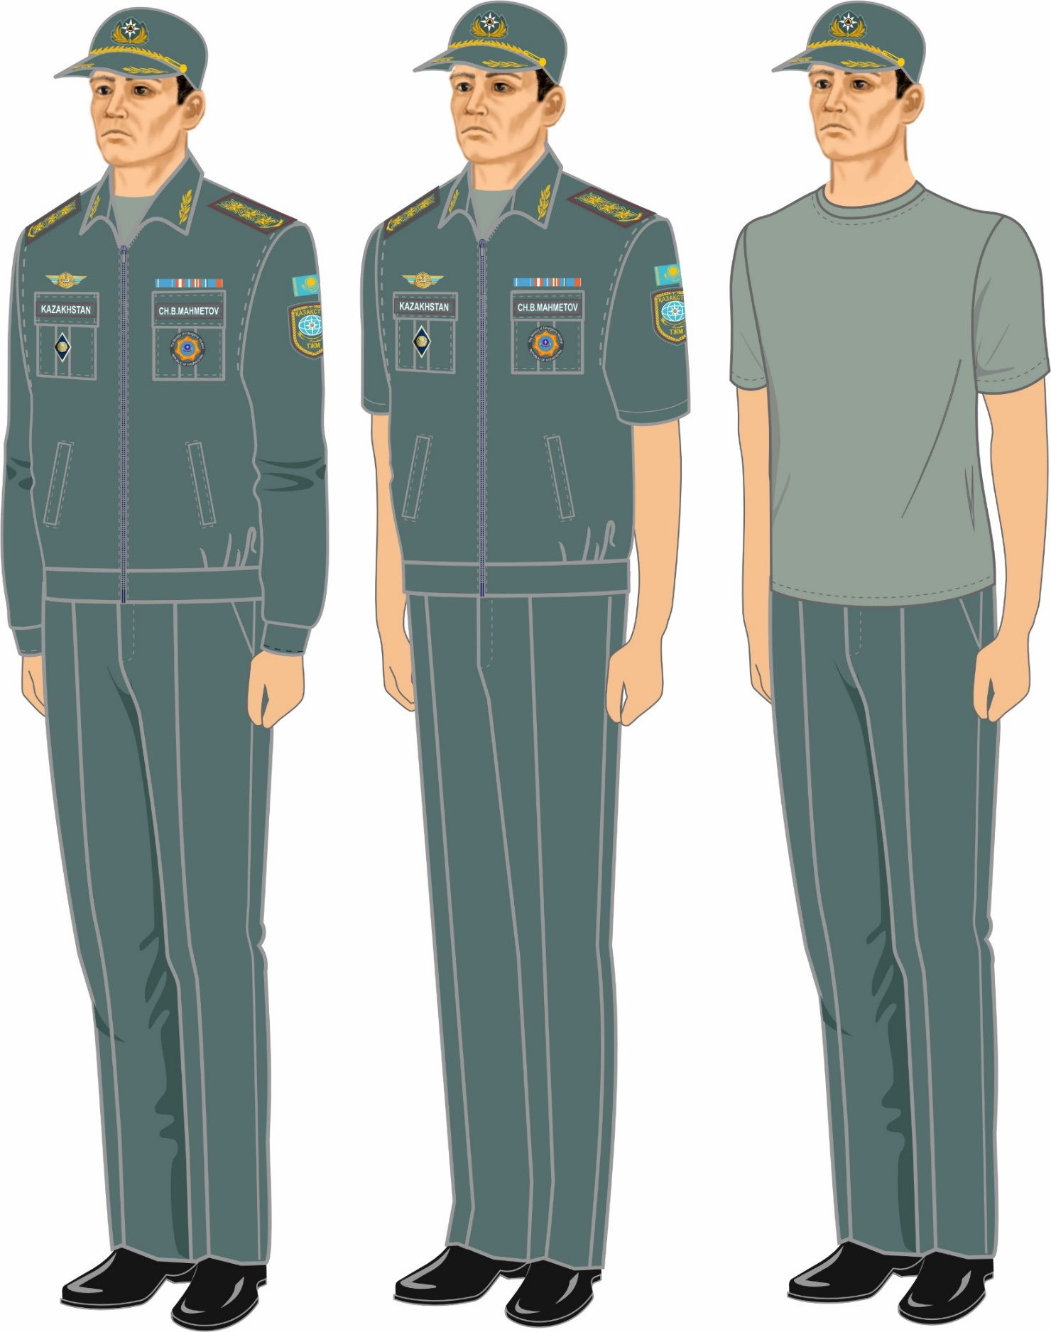

Метод сбора - в электронном виде.
Отчет о мониторинге кооперативов
№ | Область | Район | Сельский округ | Кооператив |  |  |  |  | Дата проведения мониторинга
 |  |  |  | Наименование | Бизнес-идентификационный номер | Количество участников | Количество участников, прокредитованных по программе "Ауыл Аманаты" | Дата регистрации | Дата проведения мониторинга
1 | 2 | 3 | 4 | 5 | 6 | 7 | 8 | 9 | 10
продолжение таблицы
Наличие просроченной задолженности по льготному кредитованию(да/нет) | вид деятельности кооператива по общему классификатору видов экономической деятельности | Рабочие места на базе Обязательных пенсионных взносов | Наличие переработки (да/нет) | Наименование продукции | Единица измерения | Объем производимой продукции | Цена реализации, теңге за единицу измерения
11 | 12 | 13 | 14 | 15 | 16 | 17 | 18
продолжение таблицы
Доход, 17*18, теңге | Сбыт продукции | Выплата налогов, теңге |  |  |  |  | Сертификация (да/нет) | Примечание
Доход, 17*18, теңге | Сбыт продукции | Корпоративный подоходный налог | Социальный налог | Налог на имущество | Налог на транспорт | Налог на добавленную стоимость | Сертификация (да/нет) | Примечание
19 | 20 | 21 | 22 | 23 | 24 | 25 | 26 | 27
Телефоны______________________________________________
Адрес электронной почты ________________________________
Исполнитель ___________________________ подпись ________
фамилия, имя, отчество (при его наличии)
Руководитель или лицо, исполняющее его обязанности
________________________________________ подпись _______
фамилия, имя, отчество (при его наличии)
Место для печати (при его наличии)
(за исключением лиц, являющихся субъектами частного предпринимательства)
Приложение к форме,
предназначенной для сбора
административных данных
"Отчет о мониторинге
кооперативов"
Пояснение по заполнению формы, предназначенной для сбора административных данных на безвозмездной основе "Отчет о мониторинге кооперативов" (1- ОМК, ежеквартальная)
Глава 1. Общие положения
1. Настоящее пояснение определяет единые требования по заполнению формы, предназначенной для сбора данных "Отчет о мониторинге кооперативов" (далее – Форма).
2. Форма подписывается руководителем, либо лицом, исполняющим его обязанности, с указанием его фамилии и инициалов.
3. Форма заполняется на государственном и русском языках.
Глава 2. Пояснение по заполнению Формы
4. В графе 1 Формы указывается порядковый номер.
5. В графе 2 Формы указывается область регистрации кооператива.
6. В графе 3 Формы указывается район регистрации кооператива.
7. В графе 4 Формы указывается сельский округ регистрации кооператива.
8. В графе 5 Формы указывается наименование кооператива.
9. В графе 6 Формы указывается бизнес-идентификационный номер кооператива.
10. В графе 7 Формы указывается количество участников кооператива.
11. В графе 8 Формы указывается количество участников кооператива, прокредитованных по программе "Ауыл Аманаты".
12. В графе 9 Формы указывается дата регистрации кооператива.
13. В графе 10 Формы указывается дата проведения мониторинга.
14. В графе 11 Формы указывается наличие просроченной задолженности по льготному кредитованию (да/нет).
15. В графе 12 Формы указывается вид деятельности кооператива по общему классификатору видов экономической деятельности.
16. В графе 13 Формы указывается созданные рабочие места на базе обязательных пенсионных взносов.
17. В графе 14 Формы указывается наличие переработки кооператива (да/нет).
18. В графе 15 Формы указывается наименование продукции, производимой кооперативом.
19. В графе 16 Формы указывается единица измерения производимой продукции кооперативом.
20. В графе 17 Формы указывается объем продукции, производимой кооперативом.
21. В графе 18 Формы указывается цена продукции за единицу измерения, производимой кооперативом.
22. В графе 19 Формы указывается доход кооператива, исчисляемый по формуле: Доход=Объем*Цена.
23. В графе 20 Формы указывается, куда производится сбыт продукции кооператива.
24. В графах 21, 22, 23, 24 и 25 Формы указываются выплата налогов (корпоративный подоходный налог, социальный налог, налог на имущество, налог на транспорт и налог на добавленную стоимость).
25. В графе 26 Формы указывается, наличие сертификации на продукцию кооператива (да/нет).
26. В графе 27 Формы указываются примечания.

© 2012. РГП на ПХВ «Институт законодательства и правовой информации Республики Казахстан» Министерства юстиции Республики Казахстан

